第2章

安装和创建数据库

考试目标
本章学习内容：
- 052.2.1 了解Oracle数据库管理工具
- 052.2.2 规划Oracle数据库的安装
- 052.2.3 使用OUI安装Oracle软件
- 052.3.1 使用DBCA创建数据库

对于Oracle数据库来说，最简单也最重要的战略性任务是在安装和规划阶段。尽管在此阶段作的决策不是固定不变的，但通常难以取消。例如，选择一个数据库名称和选择安装二进制文件及其他重要文件的位置这样的设置看似关系不大，但一旦提交了这些设置，那么它们通常是永久性的。因此值得花些时间考虑一下影响规划、安装和创建数据库的关键因素。
本章首先介绍Oracle DBA要使用的基本工具，然后讨论如何规划数据库的安装。在规划后，讲述Oracle软件的安装，并在最后创建您自己的数据库。

2.1 了解Oracle数据库管理工具
Oracle公司提供了大量用于管理Oracle环境的工具。首要的工具是OUI，即Oracle Universal Installer，用于安装任何Oracle软件。其次是DBCA(Database Configuration Assistant)，用于创建数据库。在升级过程中使用的相关工具是DBUA(Database Upgrade Assistance)，但对此工具的讨论超出了考试范围。这些工具可以从OUI启动，也可以独立运行。另外，OUI将安装大量其他工具来管理数据库及相关组件，其中最知名的当属SQL*Plus。根据所选的安装类型，也可以安装SQL Developer。
OUI还会安装Oracle Enterprise Manager Database Control，本书中将广泛使用该工具。

2.1.1 Oracle Universal Installer
过去，Oracle软件管理是一项苦差事。这是因为，DBA重点负责将不兼容的产品分隔开来。以下的例子屡见不鲜：成功安装了一个产品，以及第二个和第三个产品，但在安装第四个产品时，前三个产品却中断了。产生不兼容问题的根本原因在于“基库”的使用。基库提供所有Oracle产品的公用功能。例如，所有Oracle产品都使用Oracle Net通信协议，没了此协议，将无法安装产品。如果两个产品基于同一基库版本，从理论上讲，它们将安装在同一个Oracle主目录中。“Oracle主目录”是Oracle产品的安装位置：目录结构中的一组文件。在Oracle Universal Installer出现前，每个产品都有不同的安装例程，这种情况下，有时很难确定与已安装产品的不兼容性。
OUI是使用JDK/JRE1.5通过Java语言编写的。这意味着，它在所有平台上的行为均基本相同。可将OUI作为独立产品安装在其自身的Oracle主目录中，但通常没有必要这么做，因为它与其他每个Oracle产品一起提供，可以从相应产品安装光盘启动。它将与相应产品一起安装在Oracle主目录中。OUI有不同的版本，但如果产品附带的版本低于已安装在计算机上的版本，则最好(也确实需要)使用已安装版本从现有Oracle主目录安装产品。当OUI提示输入products.xml文件的位置时，请指定包含要安装产品的媒介。
 | 提示：  应始终使用最新版本的OUI。如果在使用更新版本后试图恢复到较早版本，将会出现有关更新OUI产品清单的问题。

1. OUI产品清单
OUI的中心是“产品清单(inventory)”。这是位于任何Oracle主目录以外(最好将其放在主目录以外)的一组文件。产品清单用于存储在计算机上安装的所有Oracle产品的详细信息，包括版本、位置，有时还包括已应用的补丁的详细信息。每次运行OUI时，都将在清单中检查不兼容性，此后才允许继续将产品安装到现有Oracle主目录，才使用所有已安装和已升级产品的详细信息更新产品清单。DBA可以在第一次运行OUI(任何版本)时，选择Linux产品清单的位置。在Windows上，位置始终为：
%SystemRoot%\Program files\Oracle\Inventory
所有平台上都有一项特定于平台的硬编码技术，OUI据此查找现有产品清单。在Linux上，这是一个文件：
/etc/oraInst.loc
在Solaris上，这也是一个文件：
/var/opt/oracle/oraInst.loc
在Windows上，它是注册表中的注册项：
HKEY_LOCAL_MACHINE\SOFTWARE\ORACLE\inst_loc
启动OUI时，它将查找此文件(或注册表项)。如果找不到，则OUI将认为相应计算机上尚未安装任何Oracle软件，并将创建文件(或注册表项)，在其中写入要创建的新产品清单的位置。以后每次运行任何版本的OUI时，将能找到此产品清单。
这种创建产品清单指针的机制会导致与操作系统权限有关的问题：在Linux或Unix上，第一次运行安装程序的用户需要具有写入到适当目录的权限。通常只有root用户才可以写入到/etc或/var。由于安全原因，不允许以root用户的身份运行OUI，OUI将生成由创建oraInst.loc文件的root用户运行的脚本(orainstRoot.sh脚本)。在Windows上，运行OUI的用户需要具有允许其创建注册表项的权限。
提示：
要重新定位产品清单，首先将其(产品清单指针指向的整个目录系统)复制到新位置，然后编辑指针文件(或注册表项)。有时，您可能要在创建新清单的同时保留旧清单。在Linux上，只需删除oraInst.loc文件，运行OUI，并为新清单选择位置。此后，编辑oraInst.loc在两个产品清单之间切换。

2. 先决条件测试
OUI在运行前要先检查服务器计算机上的某些需求。这些需求特定于平台，在安装媒介的下列文件中给出：
- /install/oraparam.ini (Linux)
- \install\oraparam.ini (Windows)
这些需求并不苛刻，只不过检查一下与下面类似的事项：显示安装程序的图形设备是否至少可以显示256种颜色。
oraparam.ini文件还指定products.xml文件在媒介上的位置，products.xml详细说明可以从相应媒介安装的所有产品。每个产品都有独特的需求，还可能很苛刻(如果用户认为这是小题大做，就会感到不耐烦)。产品要求在一组XML文件中列出。典型的文件有：
- /stage/prereq/db/refhost.xml (Linux)
- \stage\prereq\db\refhost.xml (Windows)
相应的Windows文件通常十分简单，只不过要指定与下面类似的事项：计算必需的交换空间以及操作系统版本：
<SYSTEM>
<MEMORY>
<PHYSICAL_MEMORY VALUE="256" UNIT="MB"/>
<!--AVAILABLE_MEMORY VALUE="512" UNIT="MB"/-->
<SWAP_SIZE>
<STEP NAME="PHYSICAL_MEMORY" ATLEAST="0" ATMOST="256"
UNIT="MB" MULTIPLE="3"/>
<STEP NAME="PHYSICAL_MEMORY" GREATER_THAN="256" ATMOST="512"
UNIT="MB" MULTIPLE="2"/>
<STEP NAME="PHYSICAL_MEMORY" GREATER_THAN="512" ATMOST="2048"
UNIT="MB" MULTIPLE="1.5"/>
<STEP NAME="PHYSICAL_MEMORY" GREATER_THAN="2048" ATMOST="8192"
UNIT="MB" MULTIPLE="1"/>
<STEP NAME="PHYSICAL_MEMORY" GREATER_THAN="8192"
UNIT="MB" MULTIPLE="0.75"/>
</SWAP_SIZE>
</MEMORY>
</SYSTEM>
<CERTIFIED_SYSTEMS>
<OPERATING_SYSTEM>
<VERSION VALUE="5.0"/>
<SERVICE_PACK VALUE="1"/>
</ OPERATING_SYSTEM>
<OPERATING_SYSTEM>
<VERSION VALUE="5.1"/>
<SERVICE_PACK VALUE="1"/>
</OPERATING_SYSTEM>
<OPERATING_SYSTEM>
<VERSION VALUE="5.2"/>
</OPERATING_SYSTEM>
<!--Microsoft Windows Vista-->
<OPERATING_SYSTEM>
<VERSION VALUE="6.0"/>
</OPERATING_SYSTEM>
</CERTIFIED_SYSTEMS>
基于检测到的主内存量的交换空间计算没什么用处。例如，如果OUI检测到512 MB～2048 MB的物理内存，它需要大小为物理内存的1.5倍的交换文件。OUI的智能化程度尚不足以认识到Windows可以重设交换文件的大小(即使当前大小比这小得多，也可以将其扩展得很大)。另外要注意，列出了Windows Vista基本版本(Windows版本6.0)，但未列出任何服务包。
Linux的前提条件更加苛刻，除了计算需要的交换空间外，它们还指定完整的包和内核设置列表，包含不同的受支持Linux发行版本的区域。下面显示了一个典型区域：
<PACKAGES>
<PACKAGE NAME="make" VERSION="3.81" />
<PACKAGE NAME="binutils" VERSION="2.17.50.0.6" />
<PACKAGE NAME="gcc" VERSION="4.1.1" />
<PACKAGE NAME="libaio" VERSION="0.3.106" />
<PACKAGE NAME="libaio-devel" VERSION="0.3.106" />
<PACKAGE NAME="libstdc++" VERSION="4.1.1" />
<PACKAGE NAME="elfutils-libelf-devel" VERSION="0.125" />
<PACKAGE NAME="sysstat" VERSION="7.0.0" />
<PACKAGE NAME="compat-libstdc++-33" VERSION="3.2.3" />
<PACKAGE NAME="libgcc" VERSION="4.1.1" />
<PACKAGE NAME="libstdc++-devel" VERSION="4.1.1" />
<PACKAGE NAME="unixODBC" VERSION="2.2.11" />
<PACKAGE NAME="unixODBC-devel" VERSION="2.2.11" />
</PACKAGES>
<KERNEL>
<PROPERTY NAME="semmsl" NAME2="semmsl2" VALUE="250" />
<PROPERTY NAME="semmns" VALUE="32000" />
<PROPERTY NAME="semopm" VALUE="100" />
<PROPERTY NAME="semmni" VALUE="128" />
<PROPERTY NAME="shmmax" VALUE="536870912" />
<PROPERTY NAME="shmmni" VALUE="4096" />
<PROPERTY NAME="shmall" VALUE="2097152" />
<PROPERTY NAME="file-max" VALUE="65536" />
<PROPERTY NAME="VERSION" VALUE="2.6.18" />
<PROPERTY NAME="ip_local_port_range" ATLEAST="1024" ATMOST="65000" />
<PROPERTY NAME="rmem_default" VALUE="4194304" />
<PROPERTY NAME="rmem_max" VALUE="4194304" />
<PROPERTY NAME="wmem_default" VALUE="262144" />
<PROPERTY NAME="wmem_max" VALUE="262144" />
</KERNEL>
就某些Unix发行版本而言，获取需要的包是一项重要工作。另外，某些内核设置(例如ip_local_
port_range)可能与本地系统管理策略发生冲突。如果系统所处的状态无法通过先决条件测试，可以选择以下三个选项：首先，可以编辑oraparam.ini文件或refhost.xml文件来更改值，或完全删除测试。这将永久性“修正”问题。第二，可以运行OUI时通过开关告诉OUI忽略先决条件测试。第三，可以运行OUI，在运行期间，告知它忽略任何失败。只有以交互方式运行OUI时，才能使用最后一个选项，以无提示模式安装时，不能使用此选项。
不到万不得已，不要执行上述任何操作！在实际中，有问题并不代表产品不能工作。例如，在Linux上，对于入门级安装而言，并不真正需要一些内核设置和包。解决问题是支持部门的责任。如果您曾经发送SR(SR即Service Request，通过Metalink发送给Oracle Support Services部门)，而系统不符合先决条件，那么，支持分析师可能完全拒绝为您提供帮助。因此说，如果在破坏了规则之一的情况下完成了安装，在后来尽早修正即可。

3. 运行OUI
Oracle产品随安装CD或DVD一起提供，也可以从Oracle公司的网站下载。用户可以直接从CD或DVD执行安装，但最好将CD或DVD首先复制到磁盘，再从磁盘安装。这样做可以节省时间。下载的版本通常是ZIP文件，就Linux和Unix而言，是压缩的TAR或CPIO文件。使用可对其进行扩展的任何适用的操作系统实用程序。
要启动OUI，可以在CD或DVD的根目录中运行setup.exe文件(Windows)，或运行runInstaller的shell程序脚本(Linux和Unix)。

2.1.2 创建数据库和升级数据库的工具
DBCA(Database Configuration Assistant)是用于创建和修改数据库的图形工具。使用DBCA创建数据库并非难事。其向导驱动的方法会指导您完成数据库创建选项，允许您自己设定参数值和文件位置选项。然后DBCA生成相应的脚本，用您选择的选项创建数据库。DBCA可以确保没有任何语法错误并运行此类脚本。DBCA完成的工作也可以通过命令行实用程序手动完成。一般通过OUI来启动DBCA。如果选择通过OUI来启动DBCA，那么OUI首先实例化Oracle主目录，然后运行DBCA。
与创建数据库一样，可以通过手动方式或图形工具来升级数据库。图形工具是DBUA(Database Upgrade Assistant)。另外，如果OUI检测到较早版本的现有数据库Oracle主目录，可通过OUI对其进行调用。DBUA将确保不会遗漏任何步骤，但很多DBA更愿意进行手动升级，认为这样可获得更大的控制权，而且有些情况下速度更快。
DBCA和DBUA都用Java语言编写而成，因此需要图形终端来显示。

2.1.3 发送即席SQL的工具：SQL*Plus和SQL Developer
可以使用很多工具连接到Oracle数据库。其中两种最基本的工具是SQL*Plus和SQL Developer。这些工具由Oracle公司提供，足以完美地执行数据库管理员需要执行的大部分工作。究竟选择哪一个，这部分取决于个人偏好，还与环境、功能有关。SQL Developer提供的功能无疑比SQL*Plus多，但它的要求更苛刻，因为它需要图形终端，而SQL*Plus则可以用于字符模式设备。

1. SQL*Plus
SQL*Plus可用于已将数据库移植或安装到Oracle数据库和Oracle客户端Oracle主目录的所有平台。在Linux上，可执行的文件是sqlplus。此文件的位置因安装而异，但通常如下：

/u01/app/oracle/product/db_1/bin/sqlplus

只有适当设置Linux账户才能运行SQL*Plus。有一些环境变量需要设置。它们是：
- ORACLE_HOME
- PATH
- LD_LIBRARY_PATH
PATH必须包括Oracle主目录的bin目录。LD_LIBRARY_PATH应包括Oracle主目录的lib目录。但在实际中，您完全可以不对其进行设置。图2-1显示的Linux终端窗口，其中包含一些确认环境是否正确的测试。
在图2-1中，首先使用echo命令来检查三个变量的设置是否正确：有一个ORACLE_HOME变量，此变量中的bin和lib目录已设置为PATH变量和LD_LIBRARY_PATH变量开头的元素。然后which确认SQL*Plus可执行文件确实可以在PATH中使用。最后，使用命令行上传递给它的用户名、口令和连接标识符启动SQL*Plus。
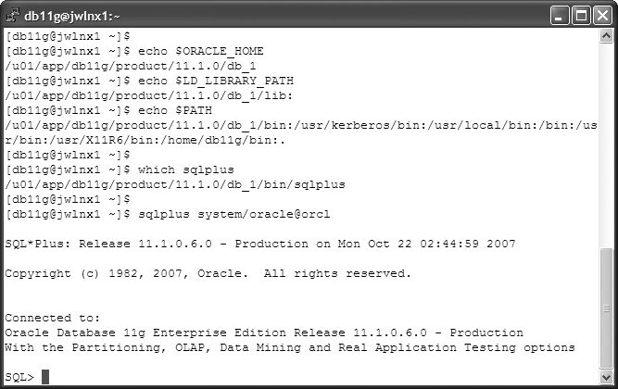
图2-1 检查Linux会话设置
在登录后，后面的文本行显示所使用的SQL*Plus版本(11.1.0.6.0)以及连接到的数据库的版本(恰好与SQL*Plus工具的版本相同)，并显示已经在数据库中安装的选项。最后一行是用户提示符SQL>，在此处，用户可以输入任何SQL*Plus或SQL命令。
事实上，Microsoft Windows一直有两个SQL*Plus版本：字符版本和图形版本。字符版本是可执行文件sqlplus.exe，图形版本是sqlplusw.exe；当前，图形版本不复存在，但很多DBA对其恋恋不舍，与较早版本一起提供的版本是可以完美地用于11g数据库的工具。将版本混合起来不会带来问题：11g SQL*Plus客户端可以连接到9i数据库，9i SQL*Plus客户端也可以连接到11g数据库。由于Oracle Net发生了变化，因此将不能再回退到9i之前。如果按默认方式，将Oracle数据库或Oracle客户端安装到Windows，SQL*Plus将用作Windows“开始”菜单中的快捷项。
前面描述的Linux安装测试了环境，如果变量不正确还需要设置变量，而在Windows安装中，通常不必这么做。这是因为，在安装软件时，会由Oracle Universal Installer在Windows注册表中设置变量。如果不能成功启动SQL*Plus，请检查注册表变量。图2-2显示了从Windows regedit.exe注册表编辑器实用程序中看到的注册表的相关部分。在注册表编辑器中，导航到以下注册表项：
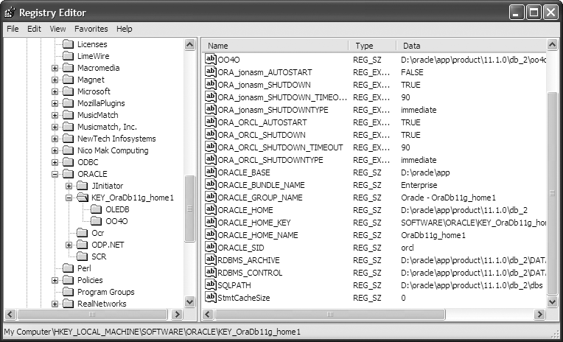
图2-2 Oracle注册表变量
HKEY_LOCAL_MACHINE\SOFTWARE\ORACLE\KEY_OraDb11g_home1
如果计算机上安装了多个11g数据库，此导航路径的最后元素将具有不同名称。

2. SQL Developer
SQL Developer是用于连接到Oracle数据库(实际上还可以连接到某些非Oracle数据库)，并发送即席SQL命令的工具。它还管理PL/SQL对象。与SQL*Plus不同，它是一个图形工具，具有多个常用操作的向导。SQL Developer用Java编写而成，需要Java Runtime Environment (JRE)才能运行。SQL Developer适用于支持适当JRE版本的所有平台。不必使用Oracle Universal Installer(用于安装其他大多数Oracle产品)来安装SQL Developer。它的安装位置并不在Oracle主目录中，而是一个完全独立的产品。可以从Oracle公司的网站下载最新版本。
要安装SQL Developer，只需要解压缩ZIP文件就够了。它要求至少安装Java Runtime Environment 1.5版本。如果正在使用的计算机上未安装JRE，则可以使用包含它的SQL Developer for Windows的可下载版本。(这些版本包括包含JRE版本的JDK版本。)对于除Windows外的平台，则必须预先安装JRE 1.5。从Sun Microsystem的网站下载它，并根据特定于平台的说明安装它。要确认JRE是否可用并要确认其版本，请从操作系统提示符运行以下命令：
java –version

这将返回与下面类似的内容：

java version 1.5.0_13
Java(TM) 2 Runtime Environment, Standard Edition (build 1.5.0_13-b05)
Java HotSpot(TM) Client VM (build 1.5.0_13-b05, mixed mode, sharing)

否则，请使用which java来确定问题：搜索路径可能找到了错误的版本。
解压缩SQL Developer后，将当前目录更改为在其中解压缩SQL Developer的目录并启动它。在Windows上，可执行文件是sqldeveloper.exe。在Linux上是sqldeveloper.sh的shell程序脚本。在运行此脚本前，请检查是否已将DISPLAY环境变量设置为适当值(如127.0.0.1:0.0，假设SQL Developer正在系统控制台上运行)。
如果遇到安装JRE和启动SQL Developer的任何问题，那么请与系统管理员联系。
提示：
Database 11g 确实附带SQL Developer版本，OUI会将其解压缩到Oracle主目录的目录中，但这不是最新版本。在编写本书时，11g数据库的生产版本附带的是1.1版本，但当前版本是1.5。
图2-3显示在连接到数据库并发送一个简单查询后的SQL Developer用户界面。
SQL Developer窗口的一般布局是：左侧窗格用于导航对象，右侧窗格用于显示和输入信息。
在图2-3中，左侧窗格显示已经连接到了数据库。此连接称为orcl_sys。这只是在定义连接时选择的标签，但大多数开发人员将使用某些类型的命名约定，在本例中，选择的名称是数据库标识符orcl，以及执行连接的用户名，即sys。下面的分支列出可以管理的所有可能的对象类型。展开分支将列出对象本身。右侧窗格上部提示用户输入SQL语句，下部显示语句的执行结果。窗格布局以及可以看到的标签具有高度可定制特点。
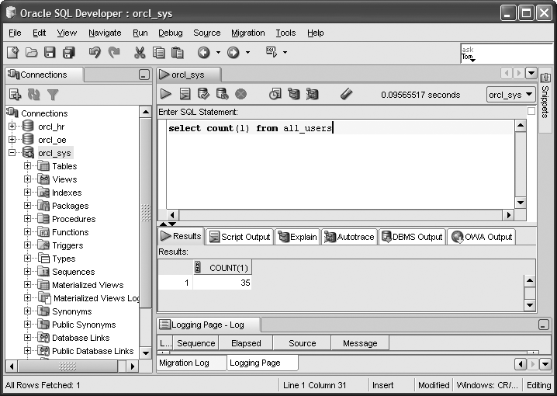
图2-3 SQL Developer用户界面
通过顶部菜单栏的菜单项，可以访问多项标准功能：
- 文件(File) 与Windows相似的普通文件菜单，可用于保存工作以及从工具中退出。
- 编辑(Edit) 与Windows相似的普通编辑菜单，可用于执行撤销、重做、复制、粘贴和查找等操作。
- 视图(View) 用于定制SQL Developer 用户界面的选项。
- 导航(Navigate) 用于在窗格间移动，也用于在正编辑的代码中移动。
- 运行(Run) 强制执行正在处理的SQL语句、SQL脚本或PL/SQL块。
- 调试(Debug) 不是运行整个代码块，而是使用断点逐行执行单步调试。
- 源代码(Source) 编写SQL和 PL/SQL代码时使用的选项，如关键字完成和自动缩进。
- 迁移(Migrate) 用于将设计用于第三方数据库(Microsoft Access、SQL Server以及MySQL)的应用程序转入Oracle环境。
- 工具(Tools) 链接到包括SQL*Plus在内的外部程序。
- 帮助(Help) 一项对用户非常有用的功能。
SQL Developer是一个十分有用的工具，而且允许定制。亲身体验一下，读一读帮助文档，并设置一个满意的用户界面。

练习2-1
在Windows计算机上安装SQL Developer
在本练习中，将在Windows计算机上安装SQL Developer。
(1) 从以下URL下载当前SQL Developer版本：
http://www.oracle.com/technology/software/products/sql/index.html
选中单选按钮，接受许可协议。此后，如果尚未在PC上安装JDK，请选择包含JDK的文件，否则，选择不包含JDK的文件。
相应的文件名类似于sqldeveloper-1.2.1.3213.zip，具体取决于版本。
(2) 将文件移动到一个空目录并展开此目录。为此，需要安装WinZip或类似的实用程序。图2-4在命令窗口显示从中解压缩文件的目录。
注意其中的readme.html文件。这是产品的发布说明。请在浏览器中将其打开并阅读内容。
(3) 从命令行提示窗口运行sqldeveloper.exe可执行文件(或者在Windows资源管理器中双击此文件)，确定成功地完成了安装。
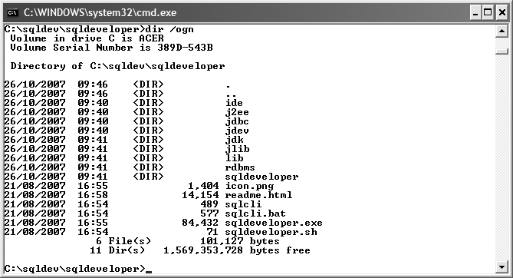
图2-4 在命令窗口显示从中解压缩文件的目录

2.1.4 Oracle Enterprise Manager
与OCP考试相关的Oracle Enterprise Manager版本是Database Control。Database Control是用于管理一个数据库(可以是RAC数据库)的工具，而Grid Control可以管理多个数据库。Database Control安装在Oracle主目录中。它包含一个Java进程，此进程监视一个端口上的来自浏览器的传入连接请求。如果同一个Oracle主目录中有多个数据库实例在运行，则可以通过不同端口上的Database Control访问每个实例。
Database Control作为用户的代理连接到数据库。它具有内置的监视功能，并显示有关警报条件、活动和资源使用的实时信息。通过Database Control，还可以访问很多向导，这些向导使DBA新手可以方便地执行管理和调整数据库的任务，也使经验丰富的DBA能快速执行任务。
第3章将描述如何启动和停止Database Control进程。后面的每章都将介绍如何使用Database Control执行管理任务。
提示：
Oracle Enterprise Manager是一个十分有用的工具，但使用此工具前，应该首先了解其工作内容。很多DBA喜欢从SQL*Plus或SQL Developer命令行开始工作，以便精确了解如何执行任务，然后使用Enterprise Manager方便地执行任务。这也是一个帮助你复习语法的好工具。

2.1.5 其他管理工具
本书中还使用了其他很多实用程序。很多情况下，既有图形界面，又有命令行界面。所有这些都安装在Oracle主目录中。

1. Oracle Net Manager和Oracle Net Configuration Assistant
这是两种用于配置Oracle网络环境的Java图形工具。它们的功能具有很大的重叠性，但都有一些对方缺乏的功能。大多数网络管理任务也可以通过Database Control完成，而且都可以通过手动编辑配置文件来完成。
手动编辑Oracle Net配置文件是一项极其复杂的任务：很多DBA确信，这些文件对细微的格式变化也十分敏感，如使用空格、缩写和大小写。仅这一个原因，就使图形工具一路流行起来。最新的Oracle Net版本对这些问题似乎没有那么敏感，但图形工具仍可用于防止低级语法错误。

2. 数据加载和卸载实用程序
在Oracle数据库之间传输数据的旧实用程序是导出和导入工具。“导出”针对数据库运行查询，以便提取对象定义和数据，并作为一组DDL和DML命令将其写出到操作系统文件。“导入”读取文件，并执行DDL和DML语句，以便创建对象，并在其中输入数据。这些实用程序对于在数据库之间传输数据十分有用，因为传输过程可以跨越操作系统和Oracle版本，但由于它们通过普通用户会话(客户端-服务器工具)来完成工作，因此不适用于大规模的操作。导出的文件只能通过导入来读取。
替换导出和导入的是10g版本中引入的Data Pump。Data Pump的功能与导出和导入十分相似：它从一个数据库提取数据，将数据写出到文件，并将数据插入到另一个数据库(目标数据库可能属于不同版本，在不同平台上运行)。但实现方法却背道而驰。Data Pump使用后台进程，而非服务器进程来读写数据。这使得处理速度大大加快。由客户端-服务器会话来启动、控制和监视Data Pump作业，但作业本身全部在实例中执行。虽然导出和导入操作仍然受到支持，但Data Pump是首选的实用程序。只有Data Pump才能读取由Data Pump生成的文件：与导出和导入不存在任何兼容性。
SQL*Loader工具用于将大量数据从操作系统文件加载到Oracle数据库。可按多种格式来布置这些文件。SQL*Loader可以使用的格式受到限制，但它是一个用途颇为广泛的工具，可将其配置为解析很多文件格式。典型的用法是将数据从第三方供给系统有序加载到Oracle数据库中：第三方数据库按约定格式写出数据，然后SQL*Loader将读取数据。

考点：
Data Pump仅能读取由Data Pump生成的文件。但对于SQL*Loader而言，只要由任何第三方产品生成的文件的格式可以解析，SQL*Loader就可以读取相应的文件。
第23章将介绍Data Pump和SQL*Loader。二者都通过Database Control提供命令行界面和图形界面。
提示：
在未来很长一段时间里，导出和导入都将十分有用。Data Pump仅能用于10g和11g版本，因此，每当需要针对9i和更早版本传入或传出数据时，仍需使用较旧版本的实用程序。熟悉导出和导入功能很有必要。

3. 备份实用程序
可以使用操作系统实用程序来备份Oracle数据库。操作系统备份(也称为用户管理的备份)完全受支持，在有些环境中，它们可能是最佳选项。但首选工具是RMAN(Recovery Manager)。RMAN备份也就是服务器管理的备份。引入RMAN的目的是完成简单的备份和还原操作(见第15～17章)。
RMAN服务器管理的备份可以完成用户管理的备份无法完成的工作。主要包括增量备份(只备份更改的数据文件块)，块级还原和恢复(如果文件的损坏范围仅限于文件的一小部分，仅修复相应的部分)，将增量备份应用于全面备份使其前滚，验证数据文件以便在用户接触之前检测到损坏情况。
提示：
即使DBA掌握的备份和恢复技术达到了OCP考试要求的水平，也不标志着DBA的能力达到炉火纯青的境界。请注意，OCP课程只是简要介绍数据库管理。备份是一项至关重要的任务，需要投入更多精力进行研究。
Oracle Secure Backup功能允许DBA管理整个环境的备份：Oracle应用服务器、远程客户端、操作系统文件和数据库。这是Oracle与操作系统和硬件供应商联手开发的功能。

2.2 规划Oracle数据库的安装
在运行OUI之前，必须确保计算机具有足够的硬件和操作系统资源，以便做出在何处安装软件的决策，并考虑设置一些环境变量。

2.2.1 选择操作系统
有人对自己钟爱的操作系统的迷信几乎达到无以复加的程度。请不要这么做。所有操作系统都有各自的优缺点：并非适用于所有的应用程序。Oracle通常支持所有的主流平台，其中包括：
- Intel和AMD上的Linux
- Intel和AMD上的Microsoft Windows
- SPARC上的Solaris
- POWER上的AIX
- PA-RISC上的HPUX
这些是最常见的平台，除此之外还有其他很多平台。一些操作系统同时提供32位和64位版本来支持不同的机器体系结构。Oracle可以将数据库迁移到这两种版本之上。在选择操作系统时，要考虑多种因素，其中包括：
- 成本
- 易用性
- 硬件选择
- 现有的技术能力
- 可扩展性
- 容错性
- 性能
还有技术因素以外的其他因素，尤其是公司制定的标准。
有必要特别提一下Linux。Oracle公司针对Linux操作系统投入了巨额资金，并将Linux用作很多产品(包括数据库版本11g)的开发平台。Linux有多个发行版本。与Oracle服务器对应的最流行版本是Red Hat和SUSE，但也没有忽略Oracle发行版本：Enterprise Linux。Enterprise Linux是Oracle公司的真正打包产品，受到Oracle公司的全面支持。这意味着，一条支持线就可以支持整个服务器技术架构。

2.2.2 硬件和操作系统资源
为了确定Oracle数据库服务器需要的硬件资源，应掌握预期数据量和事务负载方面的知识。Metalink中包含确定大小的指导意见。有效系统的最低硬件要求如下：
- 1 GB RAM
- 1.5 GB 交换空间
- 400 MB的TEMP位置
- 1.5 GB～3.5 GB的Oracle主目录空间
- 1.5 GB的演示种子数据库
- 2.4 GB的闪回恢复区
- 一块1 GHz CPU
Oracle主目录的空间要求变化幅度较大，因平台而异。Windows NTFS文件系统通常约需2.5 GB，Linux ext3文件系统通常为3.5 GB。闪回恢复区是可选空间。即使定义了此空间，也不检查此空间是否真的可用。如果计算机的技术规范未达到上面的要求，则只能将其用作学习和开发机，不能用于其他任何方面。TEMP位置是TEMP环境变量指定的目录。
必须检查服务器操作系统是否符合Oracle认证平台的要求。请记着以下问题：
- 一些操作系统具有32位和64位版本
- 正确的版本和补丁级别
- 必需的包
- 内核参数
OUI将检查这些因素。
练习2-2
确认可用的硬件资源
在本练习中，将先后针对Windows和Linux检查有哪些可用的资源。
Windows：
(1) 右击My Computer图标，打开Properties对话框。查看RAM容量。RAM至少为512MB，首选容量是1GB。
(2) 选择Advanced选项卡，此后，在Performance部分单击Settings按钮。
(3) 在Performance Options对话框中，选择Advanced选项卡。查看虚拟内存设置。这至少应为步骤(1)中报告的内存量的1.5倍。
(4) 打开命令窗口，使用以下命令找到临时数据目录的位置：
C:\> echo %TEMP%
这将返回与下面类似的位置：
C:\ Temp
确认返回的文件系统(在本例中是驱动器C:)至少具有400 MB的可用空间。
(5) 确定文件系统具有用于Oracle主目录和数据库的5GB可用空间。这必须是本地磁盘，不能是文件服务器。如果要复制媒介安装程序(您很可能这样做吧)，还需要另外1.5 GB(可以在文件服务器上)。
Linux：
(1) 在操作系统提示符下，运行free来显示主存和交换空间(理想情况下，至少为1GB)。这些都是total列中的值。如图2-5所示，它们都约为2GB。
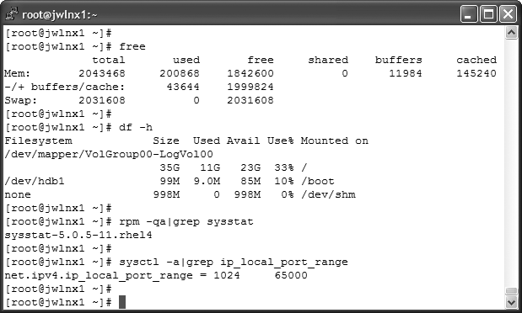
图2-5 演示图
(2) 运行df –h，显示每个已安装文件系统的可用空间。确认具有用于Oracle主目录和数据库的5GB可用空间的文件系统。确认/tmp中有400MB的可用空间(如果它作为独立文件系统存在)；如果没有用于/tmp的特定文件系统(如图2-5所示)，则可以认为其在根文件系统中。在图2-5中，根文件系统有23 GB的可用空间。
(3) 使用rpm来检查是否已经安装了所有需要的包(正确版本和更新版本)。在图2-5中，选中了sysstat包。
(4) 使用sysctl来检查是否已经安装了所有需要的内核设置，要执行此操作，必须拥有root用户权限。如图2-5所示，选中了IP端口范围。

2.2.3 Optimal Flexible Architecture
Oracle主目录需要可在其中执行安装的文件系统。Oracle公司设计了OFA(Optimal Flexible Architecture)作为简化多个Oracle产品版本维护的文件系统目录结构。OFA的核心是两个环境变量：ORACLE_BASE和ORACLE_HOME。ORACLE_BASE目录是服务器上的一个目录，其中安装所有Oracle软件(所有产品，所有版本)。每个产品的每个版本都有自己的ORACLE_HOME(在ORACLE_ BASE之下)。此结构确保在最终将文件放在适当位置的情况下，创建和升级多个数据库。
ORACLE_BASE的Linux和Unix OFA标准是：它应是一个模板格式为/pm/h/u的目录，其中，p是一个字符串常量(如u)，m是一个数字常量(如01)，h是标准目录名(如app)，u是拥有所有Oracle软件的操作系统账户(如oracle)。
ORACLE_BASE的Windows OFA标准是从任何适当的驱动器号的根中开始的\oracle\app。
数据库ORACLE_HOME的OFA标准是$ORACLE_BASE/product/v/db_n。其中，product是不变的产品，v是产品版本号(如11.1.0)，db_n是安装程序基于产品推导的名称(如db对应database)，以及每个产品安装的增量编号(如1)。
在Linux操作系统上，ORACLE_BASE和ORACLE_HOME的典型值如下：
/u01/app/oracle
/u01/app/oracle/product/11.1.0/db_1
在Windows操作系统上，典型值是：
D:\oracle\app
D:\oracle\app\product\11.1.0\db_1
数据库本身的OFA位置是ORACLE_BASE/q/d，其中，q是字符串oradata，d是数据库的名称。在Linux上，名为orcl的数据库的位置示例如下：
/u01/app/oracle/oradata/orcl
在数据库目录中，控制文件副本、联机重做日志文件和数据文件的命名约定如表2-1所示。
表2-1 不同文件类型的命名约定
文 件 类 型 | 名 称 | 变 量 | 示 例
控制文件 | controlnn.ctl | nn是唯一编号 | control01.ctl、control02.ctl
重做日志文件 | redonn.log | nn是联机重做日志文件组编号 | redo01.log、redo02.log
数据文件 | tablespacenamenn.dbf | 数据文件的表空间名称和编号 | system01.dbf、system02.dbf

提示：
OFA没有指定多路复用联机重做日志文件的命名约定。大多数DBA将在OFA名称之后加上一个字母后缀，以便区分同一个组中的成员：redo01a.log、redo01b.log。

2.2.4 环境变量
Windows和Unix类型的操作系统的一个主要区别在于环境变量的设置方式。在Unix系列中，变化更多，具体取决于使用的shell程序。Windows操作系统中拥有注册表，而Unix没有对应项。
Oracle数据库使用多个环境变量，有些变量可以在运行OUI前进行设置。OUI将提示输入这些内容，并将预先设置的值作为默认值。在Linux上，在安装程序运行前必须设置的一个变量是DISPLAY。

1. Windows中的变量
在Windows系统中，可以在不同的级别，按不同的持久程度来设置变量：从Windows注册表中系统范围内的永久变量设置，到命令shell程序中以交互方式设置的变量。在更高级别设置的变量(如在注册表中)可以由在较低级别(如在shell程序中)设置的变量来替换。
最高级别的变量在注册表中。OUI在注册表中创建注册表项：
HKEY_LOCAL_MACHINE\SOFTWARE\ORACLE
并为此注册表项下安装的每个Oracle产品定义变量。前面的图2-2显示了为ORACLE注册表项设置的变量，以及在下一级别(KEY_OraDb11g_home1注册表项)设置的变量。
在ORACLE级别，inst_loc变量定义OUI产品清单的位置(如前所述)。此级别下具有每个已安装产品的注册表项。在此例中，有两个已安装的产品：JInitiator (是Oracle的客户端JVM，用于运行查看表单的applet —— 此系统中安装了两个版本)和Database 11g。KEY_OraDb11g_home1注册表项中有多个变量，其中两个较为重要的变量是ORACLE_BASE和ORACLE_HOME。其他的指定在自动启动和关闭名为ORCL的数据库实例时应使用的各个组件和选项的位置。
提示：
只能通过诸如regedit.exe注册表编辑工具之类的工具来查看Windows注册表变量的值，除此之外，不能通过任何简便的方法来执行此操作。为此，很多DBA喜欢在会话级别设置变量，这样可以方便地检索和使用变量。图2-6显示的是这种做法的一个例子。
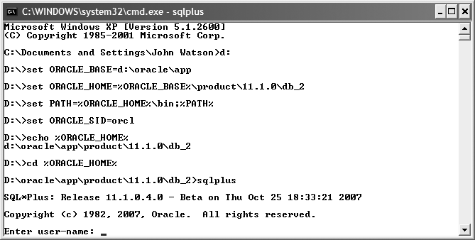
图2-6 设置和使用Windows环境变量
批处理文件(可以从命令行调用或作为登录脚本)通常指定以期望的方式设置环境的命令。

2. Linux中的变量
设置和读取环境的语法因shell程序而异。下例是bash的shell程序，这可能是使用最广泛的Linux shell程序。
Linux环境变量始终是会话专用的。必须为每个会话设置它们，没有与Windows注册表对等的设置“作用域”包含所有会话的变量。为了模拟可视为应用于所有用户的所有会话的“全局变量”的设置，请在/etc/profile文件(每次登录都将执行)中对其进行设置。
图2-7显示了设置和使用bash的shell程序环境变量的例子。
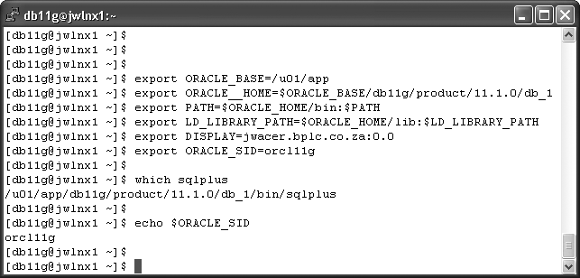
图2-7 在bash shell程序中设置和使用环境变量
注意在图2-7中，Linux上设置的变量数比图2-6的Windows上设置的变量数多了两个。LD_ LIBRARY_PATH变量包含可能需要的所有动态链接库，而必须将ISPLAY设置为指向用户所使用的终端。
考点：
如果没有正确设置DISPLAY变量，OUI将无法打开任何窗口，并将抛出错误。

2.3 使用OUI安装Oracle软件
首次运行OUI时，要以操作系统用户的身份登录服务器计算机，此用户要有权读取安装媒介(或已经复制了相应内容的目录)，有权写入为ORACLE_BASE选择的目录。然后通过运行下列程序来启动OUI：
setup.exe (Windows)
runInstaller.sh (Linux)
如果不执行先决条件检查(建议不要这样做，但有时这很有用)，那么请添加一个开关：
runinstaller –ignoreSysPrereqs
可以按无提示模式执行安装。如果没有图形设备，这么做就很有必要，如果在同一台计算机上执行多个相同的安装，则这样做也很方便。另外，可以将Oracle安装嵌入到安装完整应用程序的例程中。无提示安装需要一个响应文件，响应文件中包括以其他方式安装时给出的所有提示的回答。以这种方式运行OUI的语法如下：
runInstaller –silent –reponsefile responsefilename
可以按手动方式创建响应文件(在安装媒介的/response目录中有示例)，也可以由OUI将其从交互式安装中记录下来：
runInstaller –record –destinationFile responsefilename
在执行无提示安装前，必须创建产品清单指针文件(在Linux上是/etc/oraInst.loc)，否则，OUI找不到(或根据需要创建)此清单。
练习2-3
安装Oracle 主目录
本练习使用OUI在Linux上安装Oracle主目录。
(1) 以dba组成员的身份登录到Linux。在下面的练习中，用户是db11g。使用id命令确认用户名和组成员，如图2-8所示。
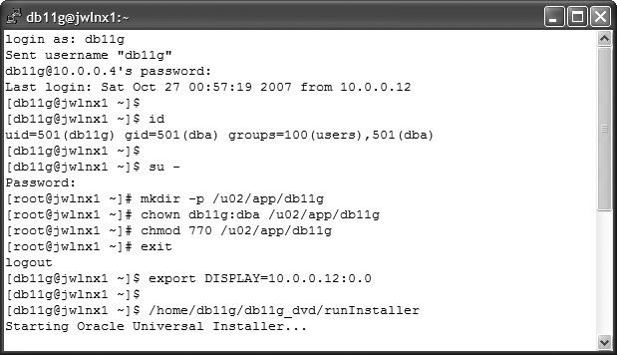
图2-8 演示图
(2) 使用su切换到root用户，并使用mkdir命令为Oracle Base创建一个符合OFA的目录。在本例中，这是/u02/app/db11g。使用chown和chmod命令，更改目录的所有权和访问模式，使Oracle用户对其拥有完全控制权利，然后退回到Oracle用户。
(3) 如果使用的不是控制台计算机，请将DISPLAY变量设置为指向正在使用的计算机上的X Window服务器。在图2-8中，是10.0.0.12:0.0。
(4) 通过在安装媒介的根目录运行runInstaller的shell程序脚本来启动OUI。在本例中，已将安装媒介的内容复制到了/home/db11g/db11g_dvd目录中。
(5) 此时将显示第一个OUI窗口，如图2-9所示。
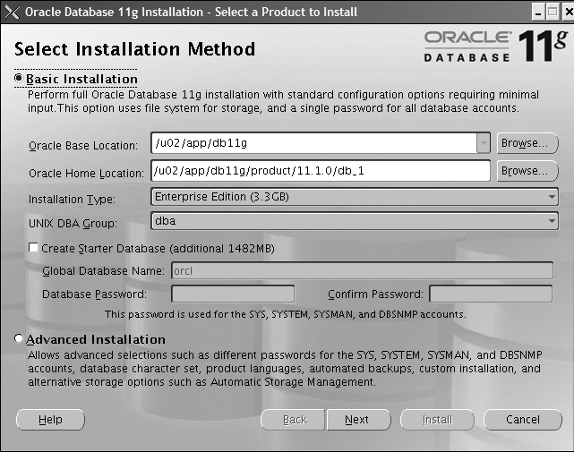
图2-9 第一个OUI窗口
a. 选中Basic Installation单选按钮。
b. 将Oracle Base指定为步骤(2)中创建的目录。默认方式下，Oracle Home是其下的符合OFA的名称。
c. 选择Enterprise Edition安装类型。
d. 选择dba作为Unix DBA组。
e. 取消选中用于创建数据库的选项。
f. 单击Next按钮。
(6) 如果这是第一次在计算机上安装Oracle产品，下一个窗口将提示输入OUI产品清单的位置。务必指定Oracle用户拥有写权限的目录。
(7) OUI将接着执行先决条件检查。如果通过，请单击Next按钮继续。如果失败，那么请记录下问题，并尽可能予以更正。然后使用Retry按钮重新运行测试。如果无法修正检查，则可以单击Next按钮强行继续。不过，这样做的话，需要自己承担风险。
(8) 下一窗口概述OUI将要执行的操作。单击Next按钮使其执行。这大约需要20分钟的时间(变化幅度很大，因计算机而异)。
(9) 在安装快结束时，将显示如图2-10所示的窗口。该窗口提示您以root用户的身份运行两个脚本：orainstRoot.sh脚本将写入/etc/oraInst.loc文件，而root.sh脚本调整新Oracle主目录中的文件的权限。如果这不是OUI第一次在计算机上运行，将不提示orainstRoot.sh。在操作系统提示符中，以root用户的身份运行脚本(接受任何提示的默认项)，然后单击OK按钮。
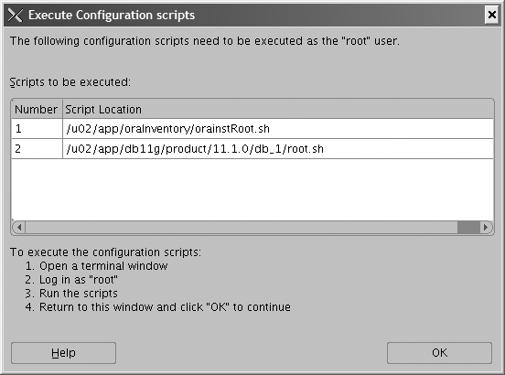
图2-10 演示图
(10) 安装程序将返回消息，显示“The installation of Oracle Database 11g was successful”。这表示大功告成。单击Exit按钮即可。

2.4 使用DBCA创建数据库
这个OCP考试目标实际上是一项重大任务，需要多个步骤来完成。虽然实际创建起来并不难，只需要一个命令就可以简捷地创建数据库，用时不超过10分钟，但在此领域，您需要了解诸多概念。
- 实例、数据库和数据字典
- 使用DBCA创建数据库
- 实例参数文件
- CREATE DATABASE命令
- 后期创建脚本
- DBCA的其他功能

2.4.1 实例、数据库和数据字典
Oracle服务器由实例和数据库构成。二者是独立的，但又联系在一起。实例是RAM和CPU中的内存结构和进程，其存在是暂时的，用户可以启动和停止实例。数据库是磁盘上的文件，一旦创建，将永久存在，直至删除为止。创建实例只不过就是构建内存结构并启动进程。创建数据库的任务由实例一次性完成，此后，实例可以多次打开和关闭数据库。如果离开了实例，数据库的存在将失去意义。
在数据库中，有一组称为“数据字典(data dictionary)”的表和其他段。数据字典描述数据库中的所有逻辑和物理结构，其中包括存储用户数据的所有段。
创建数据库的过程就是创建存储数据字典需要的最小限度的物理结构，然后在其中创建数据字典。
实例由实例参数文件(parameter file)定义。参数文件包含着定义如何在内存中内置实例的指令：内存结构的大小，后台进程的行为。构建实例后，实例将处于“不加载(no mount)”模式。在此模式中，实例是存在的，但没有连接到数据库。实际上，此时甚至并不存在数据库。
所有参数(通过参数文件指定，或隐式指定)都具有默认值，但DB_NAME参数例外。DB_NAME参数给出实例将连接到的数据库的名称。此名称也嵌套在控制文件中。CONTROL_FILES参数将控制文件的位置告知实例。此参数定义实例和数据库之间的连接。当实例读取控制文件时(通过读取CONTROL_FILES参数来查找)，如果数据库名称不匹配，将不会加载数据库。加载模式(mount mode)表明实例已经成功地连接到控制文件。如果控制文件受损或不存在，那么将无法加载数据库。控制文件虽然小，但是起着至关重要的作用。
控制文件包含指向构成数据库其余部分的其他文件(联机重做日志文件和数据文件)的指针。加载数据库后，实例通过查找并打开其他文件从而打开数据库。所谓打开的数据库，即实例已打开了所有可用联机重做日志文件和数据文件的数据库。控制文件中包括数据文件和表空间的映射。这允许实例确定构建SYSTEM表空间的数据文件。在SYSTEM表空间中，它将找到数据字典。使用数据字典，实例可以将SQL代码中提到的对象的引用解析为引用所在的段，然后计算出这些对象的物理位置。
在创建数据库服务器时，必须执行以下步骤：
- 创建实例。
- 创建数据库。
- 创建数据字典。
在实践中，这些步骤的划分略有如下不同：
- 创建实例。
- 创建数据库和数据字典对象。
- 创建数据字典视图。
开始时与数据库一起创建的数据字典功能完备，但并无用处。它能够定义和管理用户数据，但不能供人使用，因为此时的结构过于晦涩难懂。要让用户或DBA能够真正使用数据库，必须基于数据字典创建一组视图，从而以人们能够理解的格式呈现数据字典。
通过运行ORACLE_HOME/rdbms/admin目录中的一组SQL脚本来创建数据字典本身。这一过程由CREATE DATABASE命令调用。第一个是sql.bsq，此脚本将接着调用其他多个脚本。这些脚本发出一系列命令来创建构成数据字典的所有表和其他对象。
ORACLE_HOME/rdbms/admin目录中的其他脚本(前缀为“cat”)生成使数据库可以使用的视图和其他对象。例如catalog.sql和catproc.sql，应该始终在创建数据库后立即运行。还有其他很多将启动某些功能的可选“cat”脚本——其中的一些可在创建时运行，剩下的可能随后运行以便日后安装新功能。

2.4.2 使用DBCA创建一个数据库
要创建一个数据库，必须按照顺序执行下列步骤：
(1) 创建一个参数文件(可选的)和一个口令文件。
(2) 使用创建的参数文件在内存中构建一个实例。
(3) 执行CREATE DATABASE命令，执行结果将至少生成一个控制文件、两个联机重做日志文件、用于SYSTEM和SYSAUX表空间的两个数据文件以及一个数据字典。
(4) 运行SQL脚本生成数据字典视图与补充的PL/SQL包。
(5) 运行SQL脚本生成Enterprise Manager Database Control以及该数据库需要的任何选项。
在Windows系统中，因为Oracle作为一种Windows服务运行，所以还存在一个额外步骤。Oracle通过提供实用程序oradim.exe来帮助创建该服务。
我们可以从SQL*Plus命令提示行或通过GUI工具Database Configuration Assistant(DBCA)来交互式地执行上述步骤。也可以通过使用脚本或包含响应文件的DBCA来自动完成这个创建过程。
无论运行在哪种平台上，通过DBCA创建数据库都是最简单的方式。用户完全可以在安装时运行DBCA：OUI可以启动DBCA，DBCA将给出提示，并指导用户完成整个过程。DBCA首先会创建一个参数文件和一个口令文件，然后生成若干脚本，这些脚本可以启动实例、创建数据库以及生成数据字典、数据字典视图和Enterprise Manager Database Control。此外，还可以先人工创建参数文件和口令文件，然后从一个SQL*Plus会话完成剩余的工作。许多DBA都将上述两种方法结合在一起使用，也就是首先使用DBCA生成文件和脚本，然后在从SQL*Plus运行之前查看和编辑这些文件和脚本。
DBCA采用Java语言编写，因此在所有平台上几乎都是相同的。在Unix平台上，应在希望创建数据库的计算机上运行DBCA，但是如果其他计算机具有能够显示DBCA窗口的X服务器，那么可以在这些计算机上启动和控制DBCA。X Windows系统所适用的标准是：设置环境变量DISPLAY，从而告知程序将打开的DBCA窗口发送至哪个位置。例如，无论在哪一台计算机上运行DBCA，“export DISPLAY=10.10.10.65:0.0”命令都会将所有X窗口重定向至IP地址10.10.10.65所标识的计算机。
要在Windows上启动DBCA，可以使用“开始”菜单中的快捷项。导航路径如下：
(1) 开始
(2) 程序
(3) Oracle——OraDB11g_home3
(4) Configuration and Migration Tools
(5) Database Configuration Assistant
请注意，此路径的第三部分将因安装时为Oracle Home给定的不同名称而有所差异。
要在Linux中启动DBCA，首先应该设置始终为任何Linux DBA会话设置的环境变量：ORACLE_ BASE、ORACLE_HOME、PATH和LD_LIBRARY_PATH。下面是执行此任务的脚本示例：
Export ORACLE_BASE=/u02/app/db11g
export ORACLE_HOME=$ORACLE_BASE/product/11.1.0/db_1
export PATH=$ORACLE_HOME/bin:$PATH
export LD_LIBRARY_PATH=$ORACLE_HOME/lib:$LD_LIBRARY_PATH
注意，Base和Home将因安装时做出的不同选择而有所差异。要启动DBCA，请运行位于$ORACLE_HOME/bin目录的dbca的shell程序脚本。
 | 提示：  如果任何Linux可执行文件与Oracle可执行文件同名，确保将$ORACLE_HOME/ bin目录放在搜索路径的开头位置。一个知名的例证是rman，它既是Oracle工具，也是SUSE Linux实用程序。
请注意，除一个特例外，在创建数据库时做出的每个选择都可以在以后进行更改，但有些更改难以处理，还会导致停机。因此，不必做到诸事皆宜，但要尽量将其做好。
如果准备创建的数据库将使用Enterprise Manager Database Control，那么，在启动DBCA前还需要执行一个额外步骤：配置数据库侦听器。其中的原因是：Database Control始终通过侦听器连接到数据库，而DBCA检查是否有可用的侦听器。配置是一项简单任务(第4章将对此进行详细介绍)。此处，用户只需使用Net Configuration Assistant执行此任务，并始终接受默认设置即可。
要在Windows上启动Net Configuration Assistant，可以使用“开始”菜单中的快捷项。导航路径如下：
(1) 开始
(2) 程序
(3) Oracle—OraDB11g_home3
(4) Configuration and Migration Tools
(5) Net Configuration Assistant
要在Linux上启动Net Configuration Assistant，请运行位于$ORACLE_HOME/bin目录的netca的shell程序脚本。
练习2-4
使用DBCA创建一个数据库
在本练习中，将创建数据库侦听器(如果还没有的话)，然后在Windows或Linux上使用DBCA创建名为ocp11g的数据库。平台之间没有明显差异。下面的说明基于Windows：
(1) 启动Net Configuration Assistant。选中Listener Configuration对应的单选按钮。
(2) 将Next按钮单击三次。如果弹出一条消息，指出侦听器已经存在，则可以通过单击Cancel按钮和Finish按钮立即退出此工具，并继续执行步骤(3)。否则，单击4次Next按钮，定义默认侦听器，然后单击Finish按钮退出此工具。
(3) 启动Database Configuration Assistant。
(4) 在DBCA Welcome对话框中，单击Next按钮。
(5) 下一个对话框包含以下单选按钮：
- Create a Database (创建数据库)
- Configure Database Options (配置数据库选项)
- Delete a Database(删除数据库)
- Manage Templates(管理模板)
- Configure Automatic Storage(配置自动存储)
除非DBCA检测到Oracle Home中运行有现有的数据库，否则第二个选项和第三个选项将灰显。选中Create A Database单选按钮，并单击Next按钮。
(6) Database Templates对话框中包含多个单选按钮，可供选择新数据库基于的模板。选中Custom Database单选按钮，因为这将呈现所有可能的选项。单击Next按钮。
(7) 在Database Identification对话框中，输入全局数据库名称以及系统标识符或SID(将用作实例名)。默认方式下，这些值是相同的(通常也需要这么做)。在本练习中，为两个名称输入“ocp11g”。单击Next按钮。
(8) Management Options对话框具有使用Enterprise Manager配置数据库的复选框。将此复选框选中，还会看到两个Grid Control或Database Control单选按钮。如果DBCA没有检测到在本机上运行的Grid Control代理，Grid Control单选按钮将灰显。选择Database Control，会看到两个Enable Email Notifications和Enable Daily Backup复选框，不要选中它们。单击Next按钮。如果没有可用的侦听器，DBCA将在此处提示错误信息。
(9) Database Credentials对话框提示输入数据库中4个用户的口令：SYS (拥有数据字典)、SYSTEM (用于大多数DBA工作)、DBSNMP (用于外部监视)和SYSMAN (供 Enterprise Manager使用)。选中Use The Same Password For All Accounts单选按钮。输入“oracle”作为口令，输入两次。然后单击Next按钮。
(10) 在Security Settings对话框中，接受默认值，即“11g security”，然后单击Next按钮。
(11) Storage Options对话框允许用户在文件系统、ASM或原始设备中做一个选择。选择File System，然后单击Next按钮。
(12) Database File Locations对话框提示用户输入数据库的根目录。选择Use Database File Locations From Template选项。单击File Location Variables按钮查看将要创建数据库的位置。这里是OFA 位置ORACLE_BASE/oradata/DB_NAME。单击Next按钮。
(13) 在Recovery Configuration对话框中，接受闪回恢复区的默认配置(位于ORACLE_BASE/ flash_recovery_area，大小为2 GB)，但不启用归档。单击Next按钮。
(14) 在Database Content对话框中，仅选中Enterprise Manager Repository选项，取消选中其他选项。就此数据库而言，并不需要其他选项，如果选中它们，创建时间将大大延长。有些选项灰显，因为它们尚未安装到Oracle Home中。单击Standard Database Components按钮，同时取消选中这些项。不要理会“此XML DB已被其他组件使用”的警告。单击Next按钮。
(15) Initialization Parameters对话框有4个选项卡。保留所有默认值，并查看这4个选项卡。Memory选项卡显示将分配给此实例的内存(基于检测到的主内存百分比)。Sizing选项卡显示数据库块大小，默认为8 KB，在创建数据库后，决不能更改此设置。Character Sets选项卡显示在数据库中使用的字符集，将使用默认值(具体取决于操作系统)。如果在后期更改这些设置，那么将十分困难。Connection Mode选项卡确定如何管理用户会话。单击Next按钮。
(16) Database Storage对话框通过左侧的导航树，显示将要创建的文件。在此树中导航，查看文件的名称和大小。这些根本无法满足生产系统的要求，但在此处，是可以接受的。单击Next按钮。
(17) 在Creation Options对话框中，选中Create Database和Generate Database Creation Scripts复选框。注意脚本的路径，此处是ORACLE_BASE/admin/ocp11g/scripts。单击Finish按钮。
(18) Confirmation对话框显示DBCA将要执行的操作。单击OK按钮。
(19) DBCA将生成创建脚本(只需几分钟的时间)。单击OK按钮，DBCA将创建数据库。图2-11显示进度对话框。注意DBCA日志的位置：ORACLE_BASE/cfgtoollogs/dbca/ocp11g，如果出现任何故障，就有必要查看日志。创建过程通常用时15～40分钟(具体取决于计算机)。
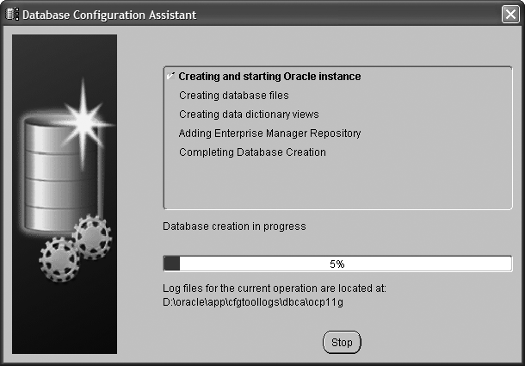
图2-11 进度对话框
(20) 在DBCA完成后，它将呈现如图2-12所示的对话框。请注意其中给出的所有信息，特别是数据库控件给定的URL：

http://jwacer.bplc.co.za:1158/em
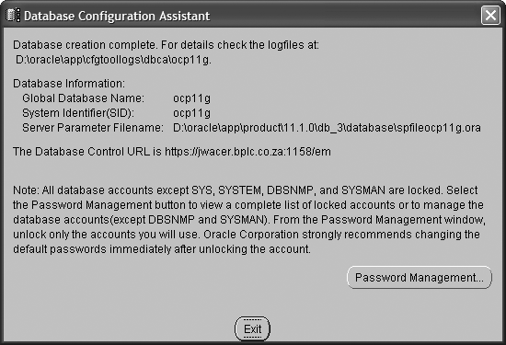
图2-12 DBCA完成后显示的对话框

2.4.3 DBCA 创建的脚本和其他文件
在DBCA生成数据库时，请看一下生成的脚本。它们将位于ORACLE_BASE/admin/DB_NAME/ scripts目录中。在下面示例中(Windows安装)，ORACLE_BASE 是d:\oracle\app，数据库名(全局名称，没有域后缀)是ocp11g，因此，脚本位于 d:\oracle\app\admin\ocp11g\scripts。导航到适当的目录，并研究其中的文件。

1. 实例参数文件
第一个要查看的文件是名为init.ora的实例参数文件。下面是由DBCA生成的典型init.ora文件。
#################################################################### #
Copyright (c) 1991, 2001, 2002 by Oracle Corporation
####################################################################
###########################################
# Cache and I/O
###########################################
db_block_size=8192
###########################################
# Cursors and Library Cache
###########################################
open_cursors=300
###########################################
# Database Identification
###########################################
db_domain=""
db_name=ocp11g
###########################################
# File Configuration
###########################################
control_files=("D:\oracle\app\oradata\ocp11g\control01.ctl",
"D:\oracle\app\oradata\ocp11g\control02.ctl",
"D:\oracle\app\oradata\ocp11g\control03.ctl")
db_recovery_file_dest=D:\oracle\app\flash_recovery_area
db_recovery_file_dest_size=2147483648
###########################################
# Job Queues ###########################################
job_queue_processes=10
###########################################
# Miscellaneous
###########################################
compatible=11.1.0.0.0
diagnostic_dest=D:\oracle\app
###########################################
# NLS
###########################################
nls_language="ENGLISH"
nls_territory="UNITED KINGDOM"
###########################################
# Processes and Sessions
###########################################
processes=150
###########################################
# SGA Memory
###########################################
sga_target=318767104
###########################################
# Security and Auditing
###########################################
audit_file_dest=D:\oracle\app\admin\ocp11g\adump
audit_trail=db
remote_login_passwordfile=EXCLUSIVE
###########################################
# Shared Server
###########################################
dispatchers="(PROTOCOL=TCP) (SERVICE=ocp11gXDB)"
###########################################
# Sort, Hash Joins, Bitmap Indexes
###########################################
pga_aggregate_target=105906176
###########################################
# System Managed Undo and Rollback Segments
###########################################
undo_management=AUTO
undo_tablespace=UNDOTBS1

所有以“#”符号开头的行都是注释行，可以忽略。参数共有约300个左右，但DBCA生成的文件仅设置其中的一些。后续章节将详细介绍其中的大多数参数。DB_BLOCK_SIZE和CONTROL_FILES这两个参数需要引起注意。DB_BLOCK_SIZE决定数据库缓冲区缓存中缓冲区的大小。指示实例创建数据库时，该参数也会被用于格式化组成SYSTEM和SYSAUX表空间的数据文件。创建数据库之后，DB_BLOCK_SIZE参数再也不会发生变化。CONTROL_FILES参数是指针，允许实例查找数据库控制文件的所有多路复用副本。在此阶段，还未创建控制文件，该参数将告知实例创建控制文件的位置。其他一些参数是无需解释的，可以将它们与【练习2-4】的各个步骤的选项关联在一起，但是读者必须查看Oracle Documentation Library(所需部分的标题为“Reference”)并熟读所有参数。这些都属于考试范围，后面将对其进行描述。
考点：
只有一个实例参数没有默认值，这个参数是DB_NAME。参数文件至少要包含这个参数，否则无法启动实例。DB_NAME的长度不超过8个字符，只能包含字母和数字，必须以字母开头。

2. 创建数据库的shell程序脚本
DBCA执行此文件来启动数据库创建过程。在Windows中，它是批处理文件；在Linux中，是shell程序脚本。下面是一个Windows示例：
mkdir D:\oracle\app
mkdir D:\oracle\app\admin\ocp11g\adump
mkdir D:\oracle\app\admin\ocp11g\dpdump
mkdir D:\oracle\app\admin\ocp11g\pfile
mkdir D:\oracle\app\cfgtoollogs\dbca\ocp11g
mkdir D:\oracle\app\flash_recovery_area
mkdir D:\oracle\app\oradata\ocp11g
mkdir D:\oracle\app\product\11.1.0\db_3\database
set ORACLE_SID=ocp11g
set PATH=%ORACLE_HOME%\bin;%PATH%
D:\oracle\app\product\11.1.0\db_3\bin\oradim.exe -new -sid OCP11G
-startmode manual -spfile
D:\oracle\app\product\11.1.0\db_3\bin\oradim.exe -edit -sid OCP11G
-startmode auto -srvcstart system
D:\oracle\app\product\11.1.0\db_3\bin\sqlplus /nolog
@D:\oracle\app\admin\db11g\scripts\ocp11g.sql

首先，此脚本在Oracle Base中创建多个目录。此后设置ORACLE_SID环境变量(后期设置更多)，并将ORACLE_HOME/bin目录放在搜索路径的开头位置。
此示例来自Windows，其中有两个命令不会出现在Linux系统中；该实例使用oradim.exe。在Windows中，Oracle实例作为一项Windows服务运行。必须创建此服务。oradim.exe实用程序运行两次。第一次在Windows注册表中，使用系统标识符OCP11G定义新服务，并将此服务放在manual开头。–spfile开关指的是要使用的初始化参数文件的类型。oradim.exe的第二个用法是编辑服务，将其设置为Windows启动时自动启动。图2-13显示在注册表中定义的最终服务。为此，请使用regedit.exe注册表编辑器(或一些类似工具)导航到以下注册表项：
HKEY_LOCAL_MACHINE/SYSTEM/currentControlSet/Services/OracleServiceOCP11G
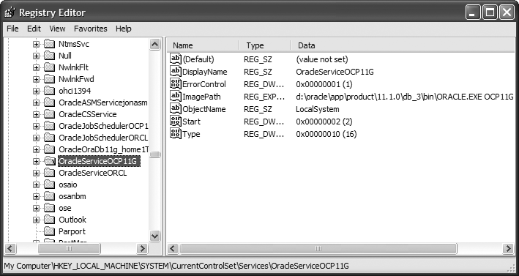
图2-13 定义Oracle实例的Windows服务
在Windows计算机上运行的每个数据库实例都将是一项服务，按实例名进行命名(在本例中是OCP11G)，【练习2-4】的步骤(7)提供此名称。
创建服务后，脚本启动SQL*Plus，并运行将要控制数据库创建的SQL脚本ocp11g.sql：
set verify off
PROMPT specify a password for sys as parameter 1;
DEFINE sysPassword = &1
PROMPT specify a password for system as parameter 2;
DEFINE systemPassword = &2
PROMPT specify a password for sysman as parameter 3;
DEFINE sysmanPassword = &3
PROMPT specify a password for dbsnmp as parameter 4;
DEFINE dbsnmpPassword = &4
host D:\oracle\app\product\11.1.0\db_3\bin\orapwd.exe
file=D:\oracle\app\product\11.1.0\db_3\database\PWDocp11g.ora
password=&&sysPassword force=y
@D:\oracle\app\admin\ocp11g\scripts\CreateDB.sql
@D:\oracle\app\admin\ocp11g\scripts\CreateDBFiles.sql
@D:\oracle\app\admin\ocp11g\scripts\CreateDBCatalog.sql
@D:\oracle\app\admin\ocp11g\scripts\emRepository.sql
@D:\oracle\app\admin\ocp11g\scripts\postDBCreation.sql

脚本顶部具有4个关键账户的口令提示。这些将通过【练习2-4】中步骤(9)输入的口令提供。
然后使用host来生成操作系统shell程序，此脚本运行orapwd.exe实用程序(在Linux上称为orapwd)。这将为数据库创建外部口令文件。在Windows中，文件名必须为：

%ORACLE_HOME%\database\PWD<db_name>.ora

在Linux中，文件名必须为：

$ORACLE_HOME/dbs/orapw<db_name>

其中，<db_name>是数据库名。这是【练习2-4】的步骤(7)中为全局数据库提供的名称，但没有任何域后缀。它通常与实例同名，但它们并不是同一个对象。
此脚本然后调用CreateDB.sql脚本，CreateDB.sql脚本将实际创建数据库。

3. CREATE DATABASE命令
这是一个CreateDB.sql脚本的例子：
connect "SYS"/"&&sysPassword" as SYSDBA
set echo on
spool D:\oracle\app\admin\ocp11g\scripts\CreateDB.log
startup nomount pfile="D:\oracle\app\admin\ocp11g\scripts\init.ora";
CREATE DATABASE "ocp11g"
MAXINSTANCES 8
MAXLOGHISTORY 1
MAXLOGFILES 16
MAXLOGMEMBERS 3
MAXDATAFILES 100
DATAFILE 'D:\oracle\app\oradata\ocp11g\system01.dbf'
SIZE 300M REUSE AUTOEXTEND ON NEXT 10240K MAXSIZE UNLIMITED
EXTENT MANAGEMENT LOCAL
SYSAUX DATAFILE 'D:\oracle\app\oradata\ocp11g\sysaux01.dbf'
SIZE 120M REUSE AUTOEXTEND ON NEXT 10240K MAXSIZE UNLIMITED
SMALLFILE DEFAULT TEMPORARY TABLESPACE TEMP TEMPFILE
'D:\oracle\app\oradata\ocp11g\temp01.dbf' SIZE 20M REUSE
AUTOEXTEND ON NEXT 640K MAXSIZE UNLIMITED
SMALLFILE UNDO TABLESPACE "UNDOTBS1" DATAFILE
'D:\oracle\app\oradata\ocp11g\undotbs01.dbf' SIZE 200M REUSE
AUTOEXTEND ON NEXT 5120K MAXSIZE UNLIMITED
CHARACTER SET WE8MSWIN1252
NATIONAL CHARACTER SET AL16UTF16
LOGFILE GROUP 1 ('D:\oracle\app\oradata\ocp11g\redo01.log') SIZE 51200K,
GROUP 2 ('D:\oracle\app\oradata\ocp11g\redo02.log') SIZE 51200K,
GROUP 3 ('D:\oracle\app\oradata\ocp11g\redo03.log') SIZE 51200K
USER SYS IDENTIFIED BY "&&sysPassword"
USER SYSTEM IDENTIFIED BY "&&systemPassword";
spool off
此脚本使用口令文件身份验证的语法连接到实例(第3章对此进行全面描述)。接下来逐行分析脚本：echo命令和spool命令使SQL*Plus写出接下来发生的每件事的日志。
此后，STARTUP NOMOUNT命令使用前面显示的静态参数文件，在内存中构建实例。第3章将介绍NOMOUNT的重要性，目前只需了解它是必需的，因为还没有要加载和打开的数据库。完成后，将有一个使用SGA和后台进程运行的实例。用户将根据命名的init.ora文件中的参数设置SGA的大小。
再往后是CREATE DATABASE命令，它一直持续到文件结尾的分号处。在数据库名(ocp11g)之后，此命令的第一部分设置数据库的一些总体限制。这些都可能在随后更改，但是，如果它们明显不合适，则最好是现在，在创建前就更改它们。
提示：
就当前版本而言，一部分限制(如数据文件的数目)只是模糊限制，并不重要。
接着是数据文件规范：这些是将要用于SYSTEM、SYSAUX和UNDO表空间的文件。再往后是TEMPORARY表空间的临时表规范。
此后是数据库字符集的规范(用于存储数据字典以及VARCHAR2、CHAR和CLOB类型的列)和国家字符集规范(用于NVARCHAR2、NCHAR和NCLOB类型的列)。可以在使用SQL*Plus创建数据库后更改字符集。第26章将详细介绍字符集的选择和使用以及全球化的其他多个方面。
提示：
在数据库版本9i前，不支持在创建之后更改数据库字符集：为此，必须将其设置得正确无误。而对于9i和更高版本而言，可以在随后对其进行更改，但这并不是一项可以轻松完成的操作，因此现在就将其设置好！
接着是三个日志文件组的规范，每个组都包含一个成员。这是一个DBAC默认设置的例子，并不完美。最好多用重做日志：为每个组至少创建两个成员。这不成问题，可以在后期予以更正(见第14章)。联机重做日志始终需要重大调整，在生产系统中，默认设置几乎都不适用。
最后初始化数据库用户SYS和SYSTEM的口令，并关闭对日志的输出。
这个包含CREATE DATABASE命令的文件将创建一个数据库。在成功创建后，将有一个在内存中运行的实例，一个由控制文件及其副本(由CONTROL_FILES初始化参数指定)以及数据文件和重做日志(在CREATE DATABASE命令中指定)组成的数据库。数据字典已在SYSTEM表空间中生成。虽然已经创建了数据库，但它并不可用。由ocp11g.sql调用的剩余脚本使数据库变得可用。CREATE DATABASE命令具有多个选项，每个选项都有默认值。例如，如果没有为SYSTEM或SYSAUX表空间指定数据文件，则必须创建一个。如果未指定字符集，则要使用默认值，默认值取决于操作系统的配置(默认值通常是US7ASCII，帮助作用不大，对很多应用程序来说都满足不了要求)。联机重做日志文件也使用默认值。TEMP和UNDO表空间没有默认值，如果不指定，数据库就不会创建它们。但这不成问题，可在后来予以添加。

提示：
CREATE DATABASE命令可能很长、很复杂，但所有项都有默认值。极端情况下，可以使用两个单词从SQL*Plus提示符创建数据库，即CREATE DATABASE。

4. 后期创建脚本
ocp11g.sql为了完成数据库的创建而调用的其他SQL脚本将取决于执行DBCA时选择的选项。在本例中，因为除了Enterprise Manager Database之外的所有选项都取消选中，所以只有四个脚本。
- CreateDBfiles.sql不太重要。它创建小型表空间USERS(用作由用户创建的任何对象的默认位置)。
- CreateDBCatalog.sql至关重要。它运行$ORACLE_HOME/rdbms/admin目录中的一组脚本，这些脚本在数据字典上构建视图，并创建很多PL/SQL包。有了这些视图和包，才可以管理Oracle数据库。
- emRepository.sql运行脚本来创建Enterprise Manager Database Control需要的对象。之所以运行它，是因为在【练习2-4】的步骤(8)中选中了它。
- postDBCreation.sql基于init.ora文件(详见第3章)生成服务器参数文件，解锁Enterprise Manager使用的DBSNMP和SYSMAN账户，并运行Enterprise Manager configuration Assistant(在Windows中是emca.bat，在Linux中是emca)为新数据库配置Database Control。

2.4.4 DBCA的其他功能
DBCA的开始屏幕提供了5个选项：
- Creat A Database(创建数据库)
- Configure Database Options(配置数据库选项)
- Delete A Database(删除数据库)
- Manage Templates(管理模板)
- Configure Automatic Storage Management(配置自动存储管理)
Configure Database Options帮助更改已创建的数据库的配置。在【练习2-4】中，取消选中所有选项：这样做的目的是使创建尽量快捷化。
提示：
通过取消选中所有选项，特别是Standard Database Components的选项，创建时间将大大缩短。
如果以后决定安装一些可选功能，如Java或OLAP，那么最简单的方法是再次运行DBCA。另一种方法是运行脚本，手动安装选项，但这种做法的对应文档资料总是不齐全，可能造成错误，DBCA是更好的选择。
Delete A Database单选按钮将提示您选择要删除的数据库，而且在删除构成数据库的所有文件，并调用oradim.exe从Windows注册表删除实例的服务(对于Windows系统)前，为您提供一次或多次取消删除的机会。
提示：
Delete A Database命令在幕后调用SQL*Plus命令DROP DATABASE。对此命令有一些保护：此时的数据库不能处于打开状态，而是必须处于加载模式(mount mode)下。
Manage Templates命令用于存储数据库定义供以后使用。在【练习2-4】中，选择了创建“自定义”数据库。自定义数据库并不需要预先配置，选择它的目的是查看使用DBCA时的所有可能性。但除了Custom之外，还有Data Warehouse和General Purpose or Transaction Processing选项。如果选择其中之一，将看到一个DBCA提示：将创建具有不同默认设置的数据库，至少部分是针对决策支持系统(decision support systems，DSS，数据仓库选项)优化的，或针对联机事务处理系统(online transaction processing systems，OLTP，事务处理选项)优化的。这些模板并不从头创建数据库，它们扩展一组压缩的数据文件，并进行修改。创建数据库时，最后为您提供了将其保存为模板的选项(即根本不创建它，而是保存定义供以后使用)。DBCA将允许您创建、复制、修改或删除模板(预先提供的模板，或自己创建的模板)，从而对其进行管理。如果频繁创建或重新创建自己十分熟悉的数据库，那么模板将起到十分重要的作用。
最后，Configure Automatic Storage Management命令将启动一个向导来创建ASM实例。ASM实例不打开数据库，它管理用于存储数据库的磁盘的池。详见第20章。

2.5 本章知识点回顾
了解Oracle数据库管理工具
- 安装：OUI
- 数据库创建和升级：DBCA、DBUA
- 发送即席SQL：SQL*Plus、SQL Developer
- 备份：RMAN、Oracle Secure Backup
- 网络管理：Oracle Net Manager、Oracle Net Configuration Assistant
- 加载和卸载数据的实用程序：Data Pump、SQL*Loader
- 管理：Oracle Enterprise Manager、Database Control和Grid Control
规划Oracle数据库的安装
硬件要求
- 磁盘空间
- 主存
• 交换空间
• 临时空间
• 图形终端
操作系统要求
- 认证的版本
- 必需的包
- 内核设置
OFA：适当的Oracle Base目录
使用OUI安装Oracle软件
- 使用适当的操作系统账户
- 设置必需的环境变量(Linux、Unix)
- 提供对root用户账户的访问(Linux、Unix)
- 执行交互式或无提示安装

使用Database Configuration Assistant创建数据库
- 可以使用DBCA或SQL*Plus命令行创建数据库
- DBCA可以基于保存的模板创建数据库
- DBCA和SQL*Plus命令可以删除数据库
- 在创建数据库之前，必须首先创建实例
- 对于在创建时未选中的任何选项，可以在以后予以添加

2.6 自测题
(1) 下面的哪个工具通常不使用Oracle Universal Installer来安装(选择一个最佳答案)？
A. Oracle Universal Installer本身
B. SQL*Plus
C. SQL Developer
D. Oracle Enterprise Manager Grid Control
(2) 哪些工具可用于创建数据库(选择三个正确的答案)？
A. Database Configuration Assistant
B. Database Upgrade Assistant
C. SQL*Plus
D. Oracle Universal Installer
E. Oracle Enterprise Manager Database Control
(3) Oracle提供了备份整个环境(不仅是Oracle Database)的功能。哪个工具可以做到这一点(选择一个最佳答案)？
A. Recovery Manager
B. Oracle Secure Backup
C. 用户管理的备份(由操作系统命令执行)
(4) 哪条语句以最佳方式描述Oracle Base和Oracle Home之间的关系(选择一个最佳答案)？
A. Oracle Base存在于Oracle Home中
B. Oracle Base可以包含不同产品的Oracle Home
C. 每个产品都需要一个Oracle Base，但产品版本可以存在于各自Oracle Base的各自Oracle Home中
D. Oracle Base在运行orainstRoot.sh脚本时创建，并且包含指向Oracle Home的指针

(5) OFA描述什么(选择一个最佳答案)？
A. 目录结构
B. 分布式数据库系统
C. 多层处理体系结构
D. OFA描述上述所有内容
(6) 运行OUI前必须在Linux中设置哪个环境变量(选择一个最佳答案)？
A. ORACLE_HOME
B. ORACLE_BASE
C. ORACLE_SID
D. DISPLAY
(7) 如果OUI检测到先决条件尚未满足，您可以做什么(选择一个最佳答案)？
A. 必须取消安装，修正问题，并再次启动OUI
B. 无提示安装将失败；交互式安装将继续
C. 指示OUI继续(需自我承担风险)
D. 选项取决于检测到问题时，OUI的安装进度
(8) OUI可以将Oracle Home安装到什么类型的设备上(选择所有正确的答案)？
A. 普通文件系统
B. 群集文件系统
C. 原始设备
D. ASM磁盘组
(9) 当先决条件测试失败时，可以使用哪个命令行开关使OUI继续进行(选择一个最佳答案)？
A. –silent
B. –record
C. –responsefile
D. –ignoresysprereqs
(10) 何时创建OUI清单(选择一个最佳答案) ?
A. 每次新建Oracle Home时
B. 每次新建Oracle Base时
C. 首次运行OUI前
D. 首次运行OUI期间
(11) 要创建数据库，实例必须处于什么模式(选择一个最佳答案)？
A. 未启动
B. 以NOMOUNT模式启动
C. 以MOUNT模式启动
D. 以OPEN模式启动
(12) SYSAUX表空间是必需的。如果您试图发送一个CREATE DATABASE命令，而此命令没有指定SYSAUX表空间的数据文件，将发生什么情况(选择一个最佳答案)？
A. 命令将失败
B. 命令将成功，但在创建SYSAUX表空间前，数据库不可操作
C. 将创建默认的SYSAUX表空间和数据文件
D. 将在SYSTEM表空间中创建SYSAUX对象
(13) 是否有必要在创建数据库前创建数据库侦听器(选择一个最佳答案)？
A. 否
B. 是
C. 具体取决于是使用DBCA还是使用SQL*Plus 创建数据库
D. 具体取决于是否在DBCA中选择了Database Control选项
(14) 要创建数据库，有多个操作是必需的。请正确排序(选择一个最佳答案)。
① 创建数据字典视图
② 创建参数文件
③ 创建口令文件
④ 发出CREATE DATABASE命令
⑤ 发出STARTUP命令
A. ②③⑤④①
B. ③⑤②④①
C. ⑤③④②①
D. ②③①⑤④
(15) 在创建数据库后，无法更改哪个实例参数(选择一个最佳答案)？
A. 创建数据库后，可以更改所有的实例参数。
B. 创建数据库后(如果是在实例处于MOUNT模式时完成的)，可以更改所有的实例参数。
C. CONTROL_FILES
D. DB_BLOCK_SIZE
(16) CREATE DATABASE命令创建哪些文件(选择所有正确的答案)？
A. 控制文件
B. 动态参数文件
C. 联机重做日志文件
D. 口令文件
E. 静态参数文件
F. SYSAUX表空间数据文件
G. SYSTEM表空间数据文件
(17) 如果在创建数据库后没有运行CATALOG.SQL和CATPROC.SQL脚本，将发生什么情况(选择一个最佳答案)？
A. 无法打开数据库
B. 无法创建任何用户表
C. 无法使用PL/SQL
D. 无法查询数据字典视图
E. 除SYS和 SYSTEM外，无法以其他用户的身份进行连接
(18) 可以使用什么工具来管理模板(选择一个最佳答案)？
A. Database Configuration Assistant
B. The Database Upgrade Assistant
C. SQL*Plus
D. Database Control
E. The Oracle Universal Installer
(19) 什么时候可以选择或更改数据库字符集(选择两个正确的答案)？
A. 如果没有使用任何模板，发生在创建数据库时
B. 如果使用不包含数据文件的模板，发生在创建数据库时
C. 无论用不用模板，都在创建数据库时发生
D. 创建数据库后(使用DBCA)
E. 创建数据库后(使用SQL*Plus)
(20) 如果在同一Oracle主目录下创建了多个数据库，将如何配置Database Control(选择一个最佳答案)？
A. Database Control允许通过一个URL访问在一个Oracle主目录下创建的所有数据库
B. Database Control允许通过不同端口访问每个数据库
C. 仅需在一个数据库中配置Database Control，此后，就可以使用Database Control连接到所有数据库
D. Database Control仅能管理每个Oracle主目录下的一个数据库

2.7 自测题答案
(1) 答案为C。SQL Developer不使用OUI来安装，它作为ZIP文件提供(只需解压缩)。A、B和D是错误的，其他所有产品都通过OUI来安装(即使是OUI本身也如此)。
(2) 答案为A、C和D。DBCA可用于创建数据库，也可在安装Oracle Home后，从SQL*Plus创建数据库，或指示OUI创建数据库。B是错误的，因为DBUA只能升级到现有数据库。E是错误的，原因在于：只有创建数据库之后，才能使用Database Control。
(3) 答案为B。Oracle Secure Backup是企业级备份功能。A和C是错误的，因为它们仅限于备份数据库文件。
(4) 答案为B。Oracle Base目录中包含所有Oracle Home(可以是任何产品的任何版本)。A是错误的，因为它颠倒了关系。C是错误的，因为每个产品并不需要独立的Oracle Base。D也是错误的，因为它将oraInst.loc文件和OUI与OFA混为一谈。
(5) 答案为A。OFA的正式名称是Optimal Flexible Architecture，它不过是一个用于目录结构的命名约定。B、C和D是错误的，因为它们超出了OFA的范围。
(6) 答案为D。如果不设置DISPLAY，OUI将无法打开任何窗口。A、B和C是错误的，因为虽然可以在启动OUI前设置它们，但OUI将提示用户为它们输入值。
(7) 答案为C。这种做法不值得提倡，但确实可以这么做。A是错误的，因为这种做法的主观愿望是好的，但并非一定要这么做。B是错误的，因为交互式安装将暂停。D是错误的，因为所有先决条件都同时检查。
(8) 答案为A和B。Oracle Home必须存在于文件系统中，但可以存在于本地文件系统和群集文件系统中。C和D是错误的，原始设备和ASM设备可以用于存储数据库，但不能用于存储Oracle Home。
(9) 答案为D。–ignoresysprereqs开关将阻止OUI运行测试。A是错误的，因为这将阻止生成窗口，并不能阻止运行测试。B是错误的，因为此开关用于生成响应文件。C是错误的，因为这是用于读取响应文件的开关。
(10) 答案为D。如果OUI找不到产品清单，它将创建一个产品清单。A和B是错误的，因为产品清单可以存储所有Oracle Base目录和Oracle Home目录的详细信息。C是错误的，因为无法在运行OUI前创建产品清单。
(11) 答案为B。CREATE DATABASE命令只能在NOMOUNT模式中发送。A是错误的，如果不启动实例，则只能使用STARTUP命令。C和D是错误的，原因如下：如果没有控制文件，就不可能加载数据库。如果没有重做日志和SYSTEM表空间，将无法将其打开。
(12) 答案为C。所有对象都有默认设置，其中包括SYSAUX 表空间和数据文件定义。A是错误的，因为此命令将成功执行。B和D是错误的，因为默认的工作方式并非如此。
(13) 答案为D。只有在使用DBCA，且选中Database Control时，才需要侦听器。如果DBCA检测不到侦听器，则将停下来。A是错误的，原因是存在需要侦听器的情况。B是错误的，因为在其他所有情况下，都不需要侦听器。C是错误的，因为条件不充分。如果没有选中Database Control，那么DBCA并不需要侦听器。
(14) 答案为A。这是正确的序列(②和③的位置可以倒换)。B、C和D是错误的，这些都是不可能出现的。
(15) 答案为D。这是创建数据库后绝不能更改的一个参数。A和B是错误的，因为无论何时，都不能更改DB_BLOCK_SIZE。C是错误的，因为可以理所当然地更改CONTROL_FILES参数(但这需要执行关闭和重新启动操作)。
(16) 答案为A、C、F和G。默认方式下，即使未予指定，也会创建所有这些文件。B和D是错误的，因为这些文件在启动实例前就应该是存在的。E是错误的，因为只有创建数据库后，才能根据需要将静态参数文件转换为动态参数文件。
(17) 答案为D。数据库可以生效，但如果没有使用由这些脚本创建的数据字典视图和PL/SQL包，将无法使用数据字典视图。A是错误的，因为数据库将会打开，实际上，要运行脚本，必须将其打开。B是错误的，因为理所当然会创建表和其他对象。C是错误的，因为PL/SQL是可以使用的。缺少的是提供的包。E与这些脚本没有丝毫关系。
(18) 答案为A。只能使用DBCA工具来管理模板。B、C、D和E都是错误的，因为只有DBCA才提供模板管理。
(19) 答案为C和E。C是正确的，因为您可以在创建时设置字符集(无论创建方式如何)。E是正确的，因为您可以在创建数据库之后更改字符集(当然，除非确实有必要，否则不必如此)。A和B是错误的，这与模板无关。如果模板包含数据文件，DBCA将在后台更改字符集。D是错误的，因为DBCA不为此提供选项。
(20) 答案为B。Database Control可用于每个数据库，而且将为每个数据库配置一个不同的端口。A是错误的，因为这是Grid Control可以执行的操作。C是错误的，因为Database Control必须安装在将使用它的每个数据库中。D是错误的，因为尽管Database Control仅用于一个数据库，但每个数据库都有自己的Database Control。

